Objet du document

Ce document a pour objectif de présenter les différents moyens d’enregistrer les évènements survenus lors de l’utilisation de la BN. Les évènements sont utilisés dans deux modules distincts : le module de statistiques et le module de profil.

Ce document s’adresse à l’équipe technique en charge du développement de la plateforme de la BN.

Problématique

La gestion du profil et celle des statistiques sont assez largement basées sur les évènements. En effet, le profil s’intéresse aux actions effectuées par un utilisateur particulier et les statistiques par celles effectuées par tous les utilisateurs de la BN.

Ainsi, le profil et les statistiques impliquent une gestion des évènements. Or, cette gestion pose deux problèmes principaux :
- la capture des évènements : cette opération consiste à capter au moment X une action effectuée par un utilisateur ainsi que toutes les informations associées à cette action qu’elles soit généralistes (ex : nom d’utilisateur ) ou bien spécifiques (ex : l’id de collection pour la suppression d’une collection)
- la gestion de ces évènements au niveau du profil et des statistiques (enregistrement/traitement).

Problème 1 : la capture des évènements
« informations HTML »
(requête + session)
Contrôleur Struts
Action Struts
Couche métier
Page JSP
Page JSP
Données HTML
2
3
4
5
Envoi d’un formulaire ou clic sur un lien
1
Interrogation d’une Façade
« informations HTML »
(requête + session)
Comme le montre la figure ci-avant, une action est actuellement gérée de la manière suivante :

- 1 : déclenchement de l’événement par un utilisateur. Sur la BN, un événement équivaut en règle générale à l’action d’un utilisateur sur une page JSP. Cela se traduit par un clic sur un lien ou bien l’envoi d ‘un formulaire HTML.
- 2 : une requête HTTP est envoyée au serveur
- 3 : le contrôleur Struts détermine en fonction de la requête la classe d’action Struts associée et lui la transmet.
- 4 : cette action Struts traite la requête HTTP en interagissant avec les différentes Façade du modèle métier
- 5 : une nouvelle page JSP est proposés à l’utilisateur après traitement

Avec un modèle comme celui-ci, il n’est possible de capter les événements qu’à deux endroits distincts : au niveau de la couche présentation (action Struts) et au niveau des Façades de la couche métier.

Il existe également deux moyens de capter ces évènements, à savoir la programmation par aspects ou bien l’intégration de code au niveau du modèle métier.

L’étude qui suit présentera donc ces différentes possibilités évaluées dans le contexte de la BN.

Problème 2 : l’enregistrements et l’utilisation de ces évènements

Le problème qui se pose ici est un problème d’interaction entre la ou les entités en charge de capter les événement et ceux en charge de les traiter, à savoir le module de statistique et celui de profil.

Plusieurs questions se posent :
- Comment les évènements sont envoyés aux modules de profil et de statistiques ? (utilisation d’une « Façade » avec une méthode par événement ou bien centralisation de l’enregistrement des évènements ?)
- Comment les évènements sont gérer : enregistrement permanent ou traitement à la volée ?

L’étude qui suit exposera les différentes possibilités tout en les évaluant.

Les solutions

Capture des évènements : Intégration au sein du code métier ou utilisation de la programmation orienté aspect ?

Gestion des évènements au niveau du code métier

Une première solution naturelle et simple vise à intégrer tout le traitement lié à l’enregistrement des évènements au sein du code métier de chaque module. De cette manière chaque événement qui correspond à l’appel d’une méthode dans une « Façade » est capté directement dans le code métier. Il est ensuite envoyé par l’intermédiaire de la méthode correspondant à l’événement.
Façade du module XXX
Actions liées à la capture des évènements
Méthodes de la Façade
Façade de profil
Façade du statistiques
La figure ci dessous montre l’intégration de code au sein de chaque méthode de la « Façade »

Avantage : Le principal avantage est la simplicité d’écriture. En effet, cette méthode ne requiert aucune connaissance spécifique.

Inconvénients : La gestion des évènements qui est quelque chose de spécifique au profil et aux statistiques est reporté sur tout le code métier de l’application. Il y a donc une dépendance entre les modules. Cette dépendance peut entraîner des coûts de maintenance mais également des difficultés de relecture et de reprise du code

Gestion des évènements avec la programmation orientée aspect

Une deuxième solution est d’utiliser la programmation orientée aspect. Ce style de programmation permet de bien découpler le code fonctionnel du code non fonctionnel. La sauvegarde des évènements ne constituant pas un code fonctionnel, cette solution semble bien adaptée.

La figure ci dessous montre l’intégration des aspects au niveau de la BN. Les aspects sont écrits à part du reste du code métier et sont intégrés au code métier (classes) au moment de la compilation.
Façade de statistiques
Façade du module XXX
Méthodes de la Façade
Façade de profil
Aspects

Avantage : Le fait d’encapsuler des comportements non fonctionnels dans un même entité (aspect) offre un pouvoir de maintenance.

Inconvénients : En utilisant aspectJ, je n’ai recensé aucun moyen de pouvoir tester la bonne intégration des aspects sur le code Java. De plus, l’utilisation des aspects impose des connaissances supplémentaires. De plus, même s’il existe un plugin directement intégrable à Eclipse (WSAD), celui ci s’avère peu fiable à l'

Traitement des évènements
Note : Pour une maintenabilité maximale de l’application, il est nécessaire d’intégrer les aspects au niveau de la couche métier. De cette manière, les aspects demeurent indépendant de la couche présentation et il est ainsi possible de modifier la présentation sans altérer le fonctionnement globale. Cependant, beaucoup d’évènements requièrent d’identifier l’utilisateur responsable de celui-ci. Or, il est impossible pour la plupart des « Façades » de la couche métier d’identifier l’acteur. Cette identification n’est possible qu’au niveau de la couche présentation et en particulier au niveau de Struts (grâce à la session).

L’idée est donc d’utiliser un aspect abstrait dépendant de la couche présentation et qui a pour rôle d’identifier l’utilisateur lors d’un évènements. Les aspects spécifiques à la couche métier hérite de cette aspect particulier et peuvent ainsi identifier l’auteur.
De cette manière, si la couche présentation change, il ne faut modifier qu’un seul aspect, l’aspect abstrait dépendant de la couche de présentation

Traitement des évènements au niveau des statistiques

Modèle objet JDO

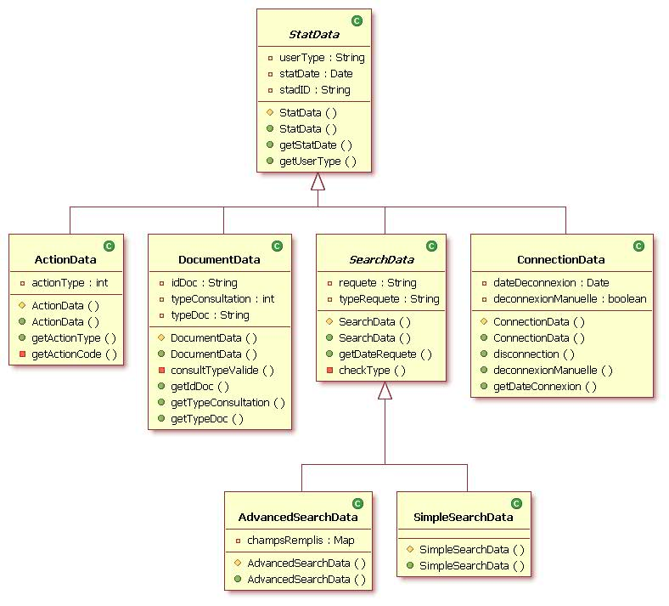
La figure ci avant représente le modèle objet des événements tels qu’ils seront stockés avec JDO. L’avantage de stocker les évènements sous cette forme avec tous les champs explicitement représentés est de pouvoir faire des requêtes JDBC extrêmement facilement et rapidement.

A noter que les requêtes JDBC sont beaucoup plus efficace qu’un simple traitement en direct sur les classes Java.

Une classe nommée « DataStore » a pour rôle de recevoir les évènements et de les trier afin de créer les objets adéquates à l’événement.

Une autre classe nommée « CalculStatistique » interroge la base pour connaître les différents événements et faire ainsi les calculs nécessaires aux statististiques. Pour connaître les différents types de statistiques, reportez-vous au document « Module de statistiques ».

Traitement des évènements au niveau du profil

Le profil d’un utilisateur est une entité qui doit être mis à jour à chaque événement majeur. Par exemple, si un document est soumis (et validé) dans une collection auquel est inscrit l’utilisateur (l’utilisateur est inscrit au sein d’un groupe lui même associé à la collection), le profil de cet utilisateur doit être mis à jour avec une nouvelle alerte (un nouveau document).

Cette gestion quasi temps réel implique donc de gérer et de traiter les évènements à la volée au niveau du profil.

Le profil est composé des éléments suivants … :
- documents persos (validés / en attente / refusés / privés)
- groupes persos (groupes crées + groupes auquel l’utilisateur appartient)
- dernières actions (dernières requêtes / collections lues / documents lus)
- préférence

… auxquels sont associés les évènements suivants :
- consultation d’une collection : ajout dans la liste des dernières collections consultées
- création d’un groupe personnel : ajout dans la liste des groupes crées
- suppression d’un groupe : suppression de la liste des groupes crées + suppression du groupe auquel l’utilisateur appartient.
- ajout/modification des utilisateurs au sein d’un groupe : ajout dans la liste groupe auxquels l’utilisateur appartient.
- soumission de document : ajout a la liste des documents en attente ou privés
- validation de document : suppression de la liste des documents en attente + ajout dans la liste des documents acceptés ou refusés.
- visualisation de document : ajout dans la liste des derniers documents consultés
- recherche : sauvegarde des dernières requêtes

Interaction entre les entités chargés de la capture des événements et les « Façades » de profil et de statistiques.

Interaction multiple avec une « Façade »

Cette solution vise à associer à chaque évènement une méthode de la « Façade ». De cette manière, on écrit une ou plusieurs méthodes pour chaque type d’événement et on charge l’aspect de déterminer la ou les méthodes adéquates pour chaque événement.

Avantage : Facilité de relecture au niveau de la « Façade ».

Inconvénients : Problème de maintenance. En effet, l’enregistrement des évènements est dispatché sur X méthodes. De plus, on peut avoir plusieurs traitements pour un même événement (exemple : enregistrement pour le module de statistiques et le module de profil). De cette manière, l’aspect est obligé de connaître tous les traitements associés à l’enregistrement d’un évènement particulier.

Interaction simple avec une « Façade »

Cette solution plus générique vise à utiliser un protocole de communication entre une « Façade » qui a pour rôle d’enregistrer les évènements et un aspect qui les capture.

Ainsi, l’interaction entre les aspects et la « Façade » se fait par l’intermédiaire d’une méthode unique générique qui a pour rôle de centraliser l’enregistrement des évènements.

Le protocole de communication consiste tout simplement à mettre au point une représentation commune des évènements dans un format particulier. Ce format est présenté dans la section « 3.2.3 Protocole d’enregistrement – format des évènements ».

Avantages : Le traitement des évènements se fait exclusivement au niveau de la couche métier qui a pour charge de trier les évènements.
La généricité et l’unicité de la méthode est un gain énorme en terme de maintenance. Ainsi, si le traitement des évènements vient à changer, cela n’affecte qu’une seule méthode.

Protocole d’enregistrement – format des évènements

Le format des évènements pourra être le suivant :
Données communes
Données spécifiques

Date
Type action
ID User

Le type d’action correspond au couple « classe » - « méthode ».

Les données spécifiques varient en fonction du type d’événement :
- pour les connexions : rien
- pour les recherches : requête + type de recherche + champs remplis
- pour la consultation de documents : id du documents , type de consultation

ATTENTION : certaines actions ne peuvent être détecté qu’au niveau de la couche présentation.

